核能研究所105年6月集中採購-自行車參閱目錄(1050601)
自行車廠牌及型號(規格) | 市價預估/元
捷安特T-400(24吋) 碳鋼低跨點造型車架、鋁合金鋼圈  附車鎖.鈴鐺.菜籃  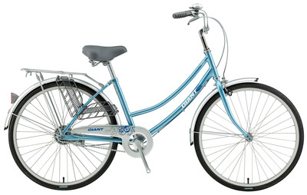 | 4500元
捷安特T806(26吋) 鋁合金低跨點造型車架、鋁合金鋼圈  SHIMANO SL-RS45-6S變速把手、SHIMANO RD-TY21 GS 6S TOURNEY後變速器  附車鎖.鈴鐺.菜籃  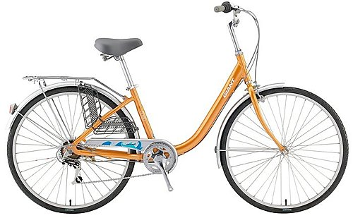 | 5430元
捷安特G2800(26吋) 高碳鋼車架、鋁合金鋼圈、18段變速  附車鎖.鈴鐺.菜籃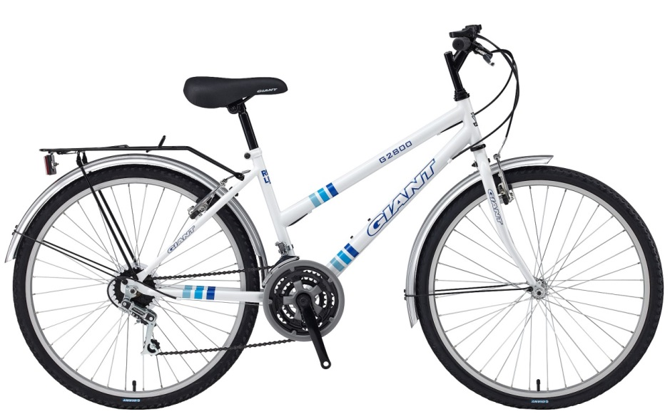 | 3850元
市場預估來源:旺玖自行車有限公司(Tel:03-4707042/FAX:03-4707471)

